**Дата**: 22.04.2025

**Клас**: 3-АБ

**Предмет**: англійська мова

**Тема:** Hobbies and Fun. Введення ЛО теми – trip, boat ride, water park.

**Мета:** : формувати навички вживання лексичних одиниць по темі; удосконалювати навички читання, аудіювання й усного монологічного мовлення; розвивати пізнавальні інтереси учнів; виховувати інтерес до самостійного пошуку потрібної інформації, а також загальну культуру учнів.

**Вчитель**: Руда Д.В.

Хід уроку

1.Greeting

Good afternoon, guys! I’m glad to see you. Are you ready to start our lesson? All set?

2. Wаrm up / Listening

Уважно слухати аудіо трек і дати відповідь на питання вчителя <https://www.youtube.com/watch?v=yOJkygDGWvU> .

3. Speaking

What is your hobby?

How long have you had a hobby?

Why do people have hobbies?

Why did you start your hobby?

Can you make money from doing your hobby?

How many hours a week do you spend on your hobby?

Is your hobby safe or dangerous?

What is a hobby?

Why do people need hobbies?

What can one do as a hobby?

How much time can one spend on his/her hobby?

What is your hobby?

Does your hobby interfere with your work/study/personal life?

Do you spend money on your hobby?

Does your hobby influence your choice of friends?

Can a hobby save a child from bad peer influence?

Can a hobby be dangerous?

Have you got a hobby?

How long have you had your hobby?

Which hobbies are the most expensive?

Which hobbies are the cheapest?

Which hobbies cost nothing at all?

Which hobbies are the most popular in your country?

4. Повторення

**Прикметники для опису зовнішності**

|  |  |  |
| --- | --- | --- |
| **Прикметники для опису домашніх тварин англійською мовою** | **Транскрипція** | **Переклад** |
| Big | /bɪɡ/ | великий |
| colourful | /ˈkʌləfəl/ | кольоровий |
| fluffy | /ˈflʌfi/ | пухнастий |
| hard-shelled | /ˈhɑːdˌʃeld/ | з твердим панцирем |
| long-tailed | /ˈlɒŋ ˌteɪld/ | з довгим хвостом |
| medium-sized | /ˈmiːdiəmˌsaɪzd/ | середнього розміру |
| shiny | /ˈʃaɪ.ni/ | блискучий |
| small | /smɔːl/ | маленький |
| smooth | /smuːð/ | гладкий |
| spotted | /ˈspɒt.ɪd/ | плямистий |
| striped | /straɪpt/ | смугастий |

*Словник:*

*A beak- дзьоб(бік)*

*A claw-кіготь(кло)*

*A wing-крило(він)*

*A tail-хвіст(тейл)*

*A mane-грива(мейн)*

*A fur- хутро(фьо)*

*A paw-лапа(по)*

.

*Cloudy-хмарно (клауді)*

*Foggy-туманно (фогі)*

*Sunny-сонячно (сані)*

*Chilly-прохолодно (чілі)*

*Frosty-морозно (фрості)*

*Rainy-дощова погода (рейні)*

*Snowy-сніжна (сноуві)*

*It is raining dogs and cats- сильно дощити (ітс рейнін догс енд кетс)*

*In front of-попереду(ін франт аф)*

5. Writing

Повторення ЛО - <https://www.liveworksheets.com/w/en/english-second-language-esl/803574#google_vignette>

<https://www.liveworksheets.com/w/en/english-second-language-esl/400291>

Робота з текстом - <https://www.liveworksheets.com/w/en/english-second-language-esl/132360>

<https://www.liveworksheets.com/w/en/english-second-language-esl/1761276>

6. Vocabulary

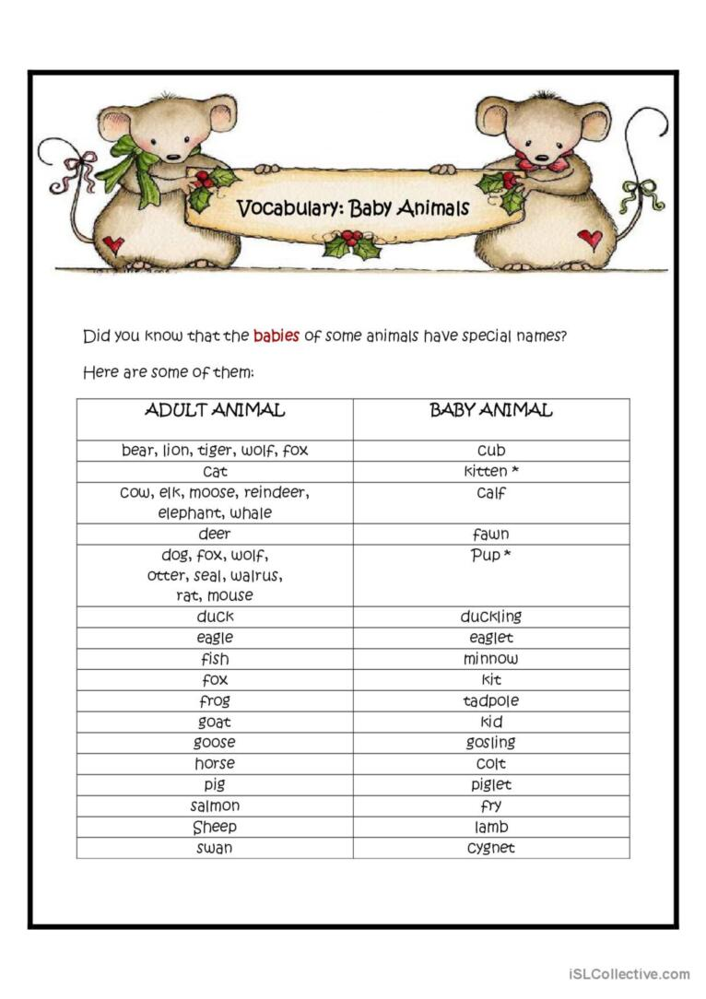

*Duckling-каченя (даклін)*

*Minnow- рибинка (міноу)*

*Cub-тигреня, вовченя (каб)*

*Kitten- кошеня(кітен)*

*Fawn- оленя (фан)*

*Eaglet- маленький орел (іглед)*

*Kid-козеня(кід)*

*Kit-лисеня(кіт)*

*Gosling-гусеня(газлін)*

7. Homework

1. Виконати вправу онлайн подану нижче. (писати нічого не треба ). Опрацювати текст і дати відповідь на питання.

<https://www.liveworksheets.com/w/en/english-second-language-esl/976875>

2. Повторити слова в конспекті.